大屏幕维护手册

1 维护和维修

ATLAS CS4 要求很少的维护和维修工作，但为保证设备良好的运行性能，定期维护必不可少。

本章说明 ATLAS CS4 的维护和维修。


只有获得授权的人员才能执行本用户手册没有明确提及的其他维护工作。
在没有断开电源线情况下禁止打开检修盖！
由于电击危险，在设备打开条件下的测量和试验工作只能由厂家或经过专门培训的
人员执行。

1.1 清洁屏幕

1.1.1 概述

屏幕包括一个或两个屏幕单元。每一屏幕单元有专用的光学屏表面结构。如果操作屏幕不当，容易损坏该光学表面。务必穿戴松软结构的手套（如棉手套）操持屏幕。避免不必要触摸背面串珠纹表面。该表面容易损坏。

1.1.2 清洁屏幕

屏幕是高精密光学部件。它采用塑料制造，不能防刮擦。当清洁时只能使用松软的湿布。

如果屏幕只有少许尘埃或显示粒子，建议使用带软毛的真空清洁器或鸡毛帚。可使用清洁压缩空气，但会使屏面带静电，从而吸引空气夹带粒子。拂拭方向应始终沿着屏幕光学结构（如果是菲涅耳透镜显示屏，则为圆形）。

如果屏幕上的尘埃较严重（可能由指纹产生），可使用不起毛的软布或纸巾。如果需要的话，可使用清洁剂清洁屏幕，例如包含氨水（不含乙醇）的普通玻璃清洁剂。不要直接在屏面上使用清洁液。添加清洁剂到布或纸巾上，然后擦拭表面。在清洁后屏幕必须彻底干燥，这一点相当重要。


禁止使用包含溶剂的清洁剂，它们有可能损坏屏幕。此外禁止硬擦或持续擦屏幕来清除污点，这将导致看起来象污点的表面变形。
禁止在超过 38ºC（100ºF）的温度条件下贮存屏幕。

1.2 更换灯及滤网

滤板和灯组件可从背面拆卸。

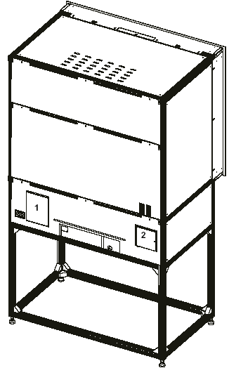

图 1-1 滤板和灯组件的位置
1 滤板
2 灯入口盖

1.2.1 更换灯组件
灯组件在运行 8000 小时后或如果较早出现故障时必须更换。
热灯处于高压状态。在灯冷却后才能打开灯罩！在切换到备用模式后等待至少10 分钟时间。

务必通过灯座握持灯，禁止握持玻璃灯泡或反射镜！当更换灯组件时使用布手套！
拆卸灯组件
 按遥控或本机键盘上的备用键，进入备用模式，或者关闭 24 V 接口电压。
 让投影仪冷却至少 10 分钟时间。
 按 0 键关闭电源。
 旋转灯盖上的螺钉，打开门。

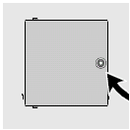

图 1-2 灯组件的位置（已拆除板）

 利用 3 毫米规格的艾伦内六角扳手首先拧松下面的螺钉 [2]，然后拧松左上螺钉[1]（只是左边螺钉，不是右边螺钉）。这将缓慢地取出灯组件的插头。

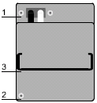

图 1-3 拆卸灯组件。

当螺钉自由旋转时，提起小手柄[3]，小心取出整个灯组件。

插入灯组件

 当设备接通电源时，禁止拆卸灯罩盖。

如果灯已经按照上述拆除，应用以下说明。

 小心插入灯组件到灯罩内，背面小心推灯组件直至灯组件不能再前进为止。

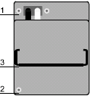

图 1-4 插入灯组件。

 利用艾伦内六角扳手首先拧紧左边的螺钉[1]（只是左边螺钉，不是右边螺钉），然后拧紧下面螺钉[2]。这样缓慢插入灯组件的插头。
 拧紧螺钉后，放下小手柄[3]。
 关闭灯盖。
 旋转灯盖上的螺钉。
 按 1 键接通电源。
 按备用键或施加适宜的电压到 24V 接口，开灯。

处置灯
注意：您所在的国家可能有涉及损坏灯的处置和回收利用的相关法律。请咨询当地管理机关，了解详细信息！

1.2.2 更换滤网

用户必须定期更换滤网。滤网运行周期取决于所供应空气的质量。
 按遥控上的备用键进入备用模式。
 等待 10 分钟时间，让灯冷却。
 按 0 键，关闭灯。

 为避免严重污染，在更换滤网之前关掉设备电源。
 轻轻提起滤网盖，取出滤网。
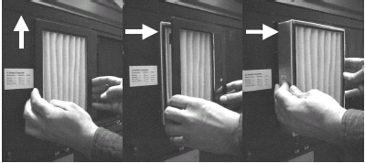
图 1-5 取出盖和滤板
 取出滤网。
 按照框上的说明插入新的滤网。
 插入滤网盖，轻轻按下。
 按 1 键，接通电源。
 按备用键或施加24V的电压到 24V 接口，开灯。

2 技术数据

本章提供 ATLAS CS4 技术细节一览表。

2.1 一般数据

特性 | 规格  Atlas 67 CS4 | 规格  Atlas 84 CS4
尺寸  屏幕宽度  屏幕高度  总深度 | 1335毫米 | 52,5英寸  1068毫米 | 42 英寸  929.5毫米 | 36.6英寸 | 1650毫米 | 65英寸  1320毫米 | 52英寸  1212毫米 | 47.7英寸
重量  1 AtlasCS4 单元（平均2x2 壁）  1 照明和投影单元  ∑ | 90 千克 | 198.42 磅  18.4 千克 | 40.57 磅  108.4 千克 | 238.98 磅 | 120 千克 | 264.55 磅  18.4千克 | 40.57 磅  138.4 千克 | 305.12 磅
正常工作条件*  环境温度  相对湿度 | 18…25°C | 64…77°F  40-60%（非冷凝）
运输和贮存条件  环境温度  相对湿度 | 0…50° C | 30…120° F  最高 85%（非冷凝）
空气循环（视风扇旋转数而定） | 19 立方米/小时

表2-1

（*）视温度和相对湿度范围而定，在壁结构中（X 和 Y 方向）缝合屏的最大数目：

 |  | 温度 | DGC
 | 67英寸/84英寸 | 18-22 | 15-25 | 10-30 | 0-40 | -10 -50
相对湿度（%） | 40-60  20-80  0-100 | 23/18  7/5  4/3 | 15/12  7/5  3/3 | 11/8  5/4  3/2 | 7/5  3/3  2/1 | 4/4  3/2  2/1

2.2 光系统技术数据

特性 | 规格
ATLAS CS4 | 真实 SXGA 分辨率、5:4、1280×1024 像素
颜色 | 1,670 万种
灯 | UHP™ 灯 100 瓦  运行时间 8000 小时

表2-2

2.3 电气系统技术数据

特性 | 规格
交流电源 | 100Vac…240Vac
电源频率 | 50...60 Hz
功耗 | 220W@230Vac

表2-3

2.4 接口
2.4.1 24V 接口
该接口允许在不使用遥控或本机键盘情况下开/关投影仪。应用电压（24V）接通。该接口可通过安装在盖下面的两极接插件实现。
接口 | 两极连接器  2×0.75毫米²，红色/黑色
配置 | （+）极：红色  （-）极：黑色
电压 | 0-50 伏
电流 | 最大 30毫安
备用 | 0-5 伏
投影仪开： | 12-32 伏
绝缘电压： | 5300 伏
2.4.2 插口 1： 5 个电缆输入口，5×BNC

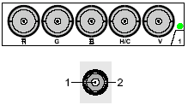

1 信号
2 屏蔽

接插件名称 | R | G | B | H | V
输入信号
RGBHV | R | G | B | H | V
RGBS | R | G | B | S | -
RGsB | R | Gs | B | - | -
复合视频 | - | 视频 | - | - | -
超视频 | - | Y | - | - | C
视频信号分量- SS | R-Y | Y | B-Y | S | -
视频信号分量-SOY | R-Y | Ys | B-Y | - | -

表2-4

2.4.3 插口 2：计算机输入/监视器输出
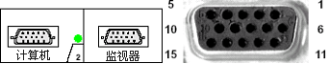

1．红色 | 6．接地 | 11 监视器环通输出
2．绿色 | 7．接地 | 12 监视器环通输出
3．蓝色 | 8．接地 | 13 HSYNC / CSYNC
4．绿色 | 9．监视器环通输出 | 14 VSYNC
5．接地 | 10．接地 | 15 监视器环通输出

表 2-5

2.4.4 插口 3：视频输入

视频
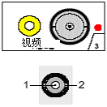

 | 1×BNC 或 cinch 1.0Vpp ± 3 dB，无环通
1． | 信号
2. | 屏蔽

表2-6

2.4.5 插口 4：S 视频输入

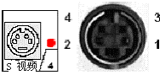

1．接地（亮度） | 3．亮度 1.0Vpp ± 3 dB
2．接地（色度） | 4．色度 282 mVpp ± 3 dB

表 2-7

2.4.6 插口 5：串行数字输入/串行数字输出

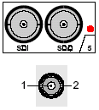

1 | 信号
2 | 屏蔽
SDI | BNC 输入，端接 75 欧姆
SDO | BNC 输出，输出阻抗 75 欧姆

表2-8

2.5 部件清单

2.5.1 可选部件

订购编号 | 名称
R9829960 | 遥控
R9827890 | VS05

表2-9

2.5.2 用户手册

订购编号 | 名称
R5976255 | 《ATLAS CS4 系列用户手册》
R5975245 | 《VS05 用户手册》

表2-10

3 配置注意事项

当计划安装 ATLAS CS4 时，有必要考虑许多设计和人机工程学因素。除安装尺寸外，下面章节也包括在特定应用中必须考虑的人类技术要求。

3.1 地板面积和维护区

当安装 ATLAS CS4 时，必须有足够的地板面积和维护区可供利用。

地板面积
（依照 DIN 18202）地板面积必须有足够的承受负载能力和足够平坦。在 ATLAS CS4 负载条件下地板面积不得沉降超过 1 毫米。允许采用混凝土、木板或假地板。

ATLAS CS4 的负荷通过可调支脚传递到地板上。
正面
顶面
在支脚或下部固定装置区域，地板上不得有任何装置（通风管道、插座等）。在每一支脚周围必须至少保持 15 厘米自由区域。支脚的负载能力必须充足。利用可调支脚可补偿多达 ±5 毫米的高度差。

ATLAS 67 CS4
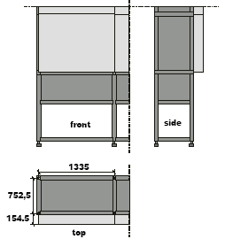
正面
侧面
顶面
侧面

图 3-1 ATLAS 67 CS4 支脚位置（全部尺寸按毫米单位测量！）

ATLAS 84 CS4
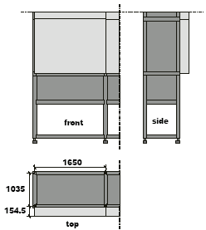

图 3-2 ATLAS 84 CS4 支脚位置（全部尺寸按毫米单位测量！）
维护区
Atlas 单元的地板面积根据该结构的基本面积计算。用户必须在每一 Atlas 单元后面的整个宽度范围内配备维护区。该区域必须始终可达。有关该维护区的确切规章可从工作场所规范获得。

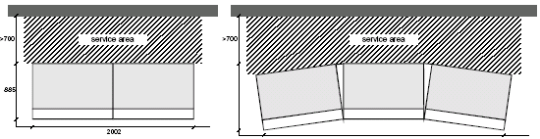
服务区
服务区

图 3-3 直线和多边形布置 ATLAS CS4。（全部尺寸按毫米单位测量）

Atlas 单元可线性或曲线布置。采用曲线设计，模块化铝结构利用角形连接板建造。两根柱之间的角度可在 0~8° 之间变化。

3.2 总高度
安装室必须足够高。在 Atlas 单元上方必须有足够的空间（建议>100 毫米）。总高度等于支持结构高度+带支脚的 Atlas 单元的高度+模块上方的未用空间高度。

ATLAS 67 CS4
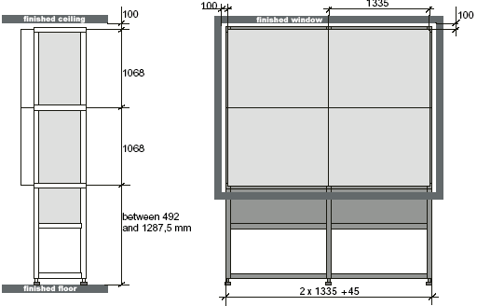
在 492 毫米和1287.5 毫米之间

图 3-4 ATLAS 67 CS4 安装尺寸。（全部尺寸按毫米单位测量！）
ATLAS 67CS4 壁的深度是 929.5毫米。有可调支脚的标准屏幕的高度是 1287.5 毫米。如果用户请求，可提供其他高度。

ATLAS 84 CS4
F 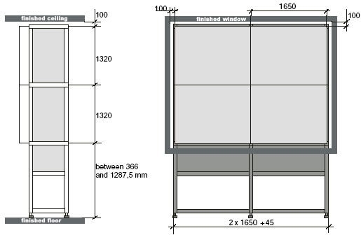
在 366 毫米和1287.5 毫米之间

图 3-5 ATLAS 84 CS4 安装尺寸。（全部尺寸按毫米单位测量！）

ATLAS 84 CS4 壁的深度是 1212 毫米。有可调支脚的标准屏幕的高度是 1287.5 毫米。如果用户请求，可提供其他高度。

3.3 观看距离和角度

当设计 ATLAS CS4 的安装时，除设计要求外，还必须考虑人类技术因素，如人视野。由于视角和距离取决于应用范围，因而在此没有规定视角和距离的一般原则。因而本章的注意事项只是供具体应用考虑的建议。

如果持久集中观看显示屏，则显示屏应在观察者两眼的视野范围内。下图说明两眼视野的水平和垂直角度。对于水平野，可定义最佳的视野。

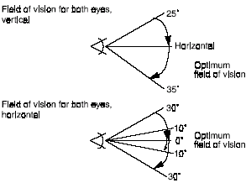
水平
最佳视野
两眼的视野，垂直
两眼的视野，水平
最佳视野

图3-6 人两眼的视野。

最大观看距离取决于所用的最小字符规格。对于眼睛，字符和大写字母应按大于 18 角分的视角显现。这对应于小于字符高度 200倍的观看距离。

被测物体
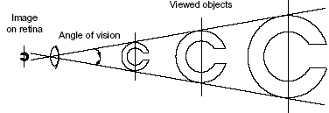
视网膜上图象；
视角

图3-7 视角。

ATLAS CS4 屏幕按大于 45 度的角度观看没有问题。垂直视角设计使得观察者无论是站立还是坐立都没有差别。

除视角外，当安装 ATLAS CS4 时也必须考虑室内照明。如果显示的图象有足够高的对比度，水平测量的散射环境光可达到 300 勒克斯，垂直测量的散射环境光可达到 500 勒克斯。

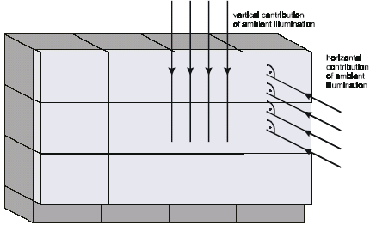
环境照明的垂直作用
环境照明的水平作用

图 3-8 室内照明。

3.4 室内通风

通常每照明单位 220 瓦的耗电量可用作 ATLAS CS4 室内热散射的指标。

最好通过暗箱下面的地板通风孔通入新鲜清洁的空气。入口应装配可更换的滤尘器。

电子板对被粒子（如碳）污染非常敏感。碳尘被电路板吸收，因而导致短路。当在不利环境下（如烧煤发电厂）安装 ATLAS CS4 时，务必请保证空气中没有悬浮的煤粒子。

4 排除故障

当ATLAS CS4 发生下文未予描述的故障时，请联络巴可公司。

4.1 故障

故障 | 原因/步骤
无显示：灯不照亮，照明单元的风扇不运转。 | 设备没有连接到电源。必须给设备供应合适的电压（参见 12.3“电气系统技术数据”）！。  电源开关关。开电源开关。参见 5.1.3“接通电源”。  错误安装灯罩盖，灯罩内的微型开关中断电源。盖板必须固定（参见 11.2.1“更换灯组件”）！
显示颠倒 | 改变配置：  如欲改变投影仪配置，按如下操作：   按 Enter 键启动调节模式。   按上或下光标键选择“安装”。   按 Enter 键显示“安装菜单”。  按上或下光标键选择“配置”。  按 Enter 键显示“配置菜单”。实际安装的配置将反白显示。  按上或下光标键选择相应的配置。
尽管灯点亮，但显示屏黑暗 | 没有加信号。检查信号输入源和连接。
ATLAS CS4 不能通过遥控控制。 | 将遥控正面直接指向屏幕上的传感器。当使用无线遥控时，保证您处于有效操作距离内（直线 30 米，100 英尺）。如果强光到达传感器窗口或如果在遥控装置和红外传感器之间有障碍物，则遥控装置不会有效工作。

表4-1

5 附录 A：标准信号源设置文件

名称：文件名称，包含设置
分辨率：图象分辨率，当后随 …I 时，表示交错。
FVERT/Hz：信号源垂直帧频率
FHOR/kHz：信号源水平频率
FPIX/MHz：像素频率
PTOT：水平行上的总像素
PACT：水平行上的活动像素
LTOT：半帧总行
LACT：半帧活动行

名称 | 分辨率 | Fvert/Hz | Fhor/kHz | Fpix/MHz | ptot | pact | ltot | lact
1600_48V | 1600 × 600i | 48,040 | 62,500 | 135,000 | 2160 | 1600 | 651 | 600
1600_60V | 1600 × 1200 | 60,000 | 75,000 | 162,000 | 2160 | 1600 | 1250 | 1200
1600_65V | 1600 × 1200 | 65,000 | 81,250 | 175,500 | 2160 | 1600 | 1250 | 1200
1600_70V | 1600 × 1200 | 70,000 | 87,500 | 189,000 | 2160 | 1600 | 1250 | 1200
8514_A | 1024 × 384i | 43,479 | 35,522 | 44,900 | 1264 | 1024 | 409 | 384
CGA | 640 × 200 | 59,924 | 15,700 | 14,318 | 912 | 640 | 262 | 200
COMPUSC4 | 1024 × 480i | 29,945 | 30,694 | 39,779 | 1296 | 1024 | 512 | 480
ED | 735 × 480 | 59,943 | 31,470 | 28,638 | 910 | 735 | 525 | 480
EGA | 640 × 350 | 59,702 | 21,851 | 16,257 | 744 | 640 | 366 | 350
EWS_50 | 1280 × 1024 | 50,000 | 52,350 | 87,948 | 1680 | 1280 | 1047 | 1024
EWS_60 | 1280 × 1024 | 60,000 | 63,900 | 107,352 | 1680 | 1280 | 1065 | 1024
EWS_60V | 1280 × 1024 | 60,282 | 63,657 | 110,000 | 1728 | 1280 | 1056 | 1024
EWS_72 | 1280 × 1024 | 72,000 | 76,968 | 130,076 | 1690 | 1280 | 1069 | 1024
EWS_75 | 1280 × 1024 | 75,025 | 79,976 | 135,000 | 1688 | 1280 | 1066 | 1024
FMR | 640 × 400i | 42,323 | 36,440 | 28,570 | 784 | 640 | 431 | 400
FMTO_2 | 640 × 400 | 55,370 | 24,370 | 21,056 | 864 | 640 | 440 | 400
HD_1080I | 1920 × 540i | 30,000 | 33,750 | 74,250 | 2200 | 1920 | 562 | 540
HD720P | 1280 × 720 | 60,000 | 45,000 | 74,250 | 1650 | 1200 | 750 | 720
HDMAC | 1252 × 570i | 25,020 | 31,250 | 39,125 | 1252 | 1024 | 625 | 570
INTER_GR | 1184 × 886 | 67,170 | 61,796 | 92,941 | 1504 | 1184 | 920 | 886
MAC_2 | 640 × 480 | 66,667 | 35,000 | 30,240 | 864 | 640 | 525 | 480
MAC_3 | 512 × 384 | 60,147 | 24,480 | 15,667 | 640 | 512 | 407 | 384
MAC_4 | 560 × 384 | 60,147 | 24,480 | 17,234 | 704 | 560 | 407 | 384
MAC_5 | 512 × 342 | 60,158 | 22,259 | 15,670 | 704 | 512 | 370 | 342
MAC_6 | 832 × 624 | 74,546 | 49,722 | 57,280 | 1152 | 832 | 667 | 624
MAC_7 | 1024 × 768 | 74,907 | 60,150 | 80,000 | 1330 | 1024 | 803 | 768

名称 | 分辨率 | Fvert/Hz | Fhor/kHz | Fpix/MHz | ptot | pact | ltot | lact
MAC_LC | 640 × 480 | 66,619 | 34,975 | 31,338 | 896 | 640 | 525 | 480
MAC_POR | 640 × 870 | 74,996 | 68,846 | 57,280 | 832 | 640 | 918 | 870
MUSE | 1172 × 518i | 30,000 | 33,750 | 37,125 | 1172 | 1024 | 563 | 518
VIDEO525 | 1302 × 239i | 29,970 | 15,734 | 32,207 | 1302 | 1024 | 263 | 239
VIDEO625 | 1024 × 278i | 25,000 | 15,625 | 31,984 | 1310 | 1024 | 313 | 278
PAM500 | 640 × 400 | 60,000 | 26,400 | 22,810 | 864 | 640 | 440 | 400
PAM800 | 1120 × 375i | 44,936 | 36,443 | 50,000 | 1372 | 1120 | 406 | 375
PC98_1 | 640 × 400 | 56,416 | 24,823 | 21,050 | 848 | 640 | 440 | 400
PC98_2 | 1120 × 375i | 39,994 | 32,835 | 47,840 | 1457 | 1120 | 411 | 375
PC98_3 | 1120 × 750 | 60,000 | 50,000 | 78,569 | 1571 | 1120 | 833 | 750
S1152_66 | 1152 × 900 | 66,004 | 61,846 | 94,500 | 1528 | 1152 | 937 | 900
S1152_76 | 1152 × 900 | 76,637 | 71,809 | 108,000 | 1504 | 1152 | 937 | 900
SDI_625 | 675 × 2781 | 25,000 | 15,625 | 13,500 | 864 | 720 | 313 | 278
SDI_525 | 675 × 2401 | 29,970 | 15,734 | 13,500 | 858 | 720 | 263 | 240
SG_50 | 1600 × 1200 | 50,000 | 62,500 | 130,313 | 2085 | 1600 | 1250 | 1200
SG_60_1 | 1280 × 1024 | 60,000 | 63.900 | 107,352 | 1680 | 1280 | 1065 | 1024
SG_60_2 | 1024 × 768 | 60,000 | 48.780 | 64,390 | 1320 | 1024 | 813 | 768
SG_60_3 | 960 × 680 | 60,000 | 43,200 | 54,432 | 1260 | 960 | 720 | 680
SG_60_4 | 1600 × 1200 | 60,000 | 75,000 | 156,375 | 2085 | 1600 | 1250 | 1200
SUNEWS67 | 1280 × 1024 | 67,189 | 71,691 | 117,000 | 1632 | 1280 | 1067 | 1024
SUNEWS76 | 1280 × 1024 | 76,107 | 81,130 | 135,000 | 1664 | 1280 | 1066 | 1024
SUN×GA60 | 1024 × 768 | 59,984 | 48,287 | 64,125 | 1328 | 1024 | 805 | 768
SUN×GA70 | 1024 × 768 | 70,041 | 56,596 | 74,250 | 1312 | 1024 | 808 | 768
SUN×GA77 | 1024 × 768 | 77,069 | 62,040 | 84,375 | 1360 | 1024 | 805 | 768
SUP_MAC | 1024 × 768 | 60,000 | 48,780 | 63,999 | 1312 | 1024 | 813 | 768
SVGA_56V | 800 × 600 | 56,250 | 35,156 | 36,000 | 1024 | 800 | 625 | 600
SVGA_60V | 800 × 600 | 60,317 | 37,879 | 40,000 | 1056 | 800 | 628 | 600
SVGA_72V | 800 × 600 | 72,084 | 48,080 | 50,003 | 1040 | 800 | 667 | 600
VGA_72V | 640 × 480 | 72,800 | 37,856 | 31,496 | 832 | 640 | 520 | 480
VGA_GR | 640 × 480 | 59,941 | 31,469 | 25,175 | 800 | 640 | 525 | 480
VGA_T×T | 720 × 400 | 70,087 | 31,469 | 28,322 | 900 | 720 | 449 | 400
VGA75ISO | 640 × 480 | 75,000 | 39,375 | 31,500 | 800 | 640 | 525 | 480
XGA_60 | 1024 × 768 | 60,000 | 48,360 | 64,996 | 1344 | 1024 | 806 | 768
XGA_70 | 1024 × 768 | 70,000 | 57,050 | 78,044 | 1368 | 1024 | 815 | 768
XGA_70V | 1024 × 768 | 69,705 | 56,182 | 74,610 | 1328 | 1024 | 806 | 768
XGA_72 | 1024 × 768 | 71,955 | 58,140 | 80,000 | 1376 | 1024 | 808 | 768
XGA_75 | 1024 × 768 | 75,781 | 61,080 | 86,000 | 1408 | 1024 | 806 | 768
XGA75_GS | 1024 × 768 | 74,534 | 59,701 | 79,284 | 1328 | 1024 | 801 | 768

6 附录 B：信号源编号 81~86 和 91~96

6.1 没有连接 800 周围设备的投影仪

信号源编号 81~86 和 91~96 不对应于物理输入。对于这些信号源编号，可创建额外的调整文件。该文件可包含不同的设置。下图说明在信号源 1~6 和91~96 之间或在1~6和81~86 之间的关系。

信号源输入 | 信号源编号 | 文件
1 | 1 | A
1 | 81 | A’
1 | 91 | A’’
2 | 2 | B
2 | 82 | B’
2 | 92 | B’’
3 | 3 | C
3 | 83 | C’
3 | 93 | C’’
.
.
.
6 | 6 | F
6 | 86 | F’
6 | 96 | F’’

遵守以下步骤，为信号源 1~6 创建第二个或第三个文件：

 在 1~6 之间选择信号源
 利用遥控上的数字键在 81~86 之间或91~96 之间选择相应的信号源编号
 进入调整模式，装入相应的文件。如果有必要的话，编辑该文件。
 保存该文件，退出调整模式。

7 联络
7.1 热线

如果有疑问，请随时与我们联系！

 Barco Control Rooms
An der Rossweid 5 • D-76229卡尔斯鲁厄• 德国
电话：(49) (721) 6201-0 • 传真：(49) (721) 6201-298
电子邮件：info.bcd.de@barco.com，网址：www.barco.com

  BARCO 公司– 北京办事处
北京市朝外大街20号联合大厦1806室
电话：(86) (10) 65888951 • 传真：(86) (10) 65888762
网址：www.barco.com

  BARCO 公司– 上海办事处
上海市汾阳路138号轻科大厦701
电话：(86) (21) 54655501 • 传真：(86) (21) 54655502
网址：www.barco.com

